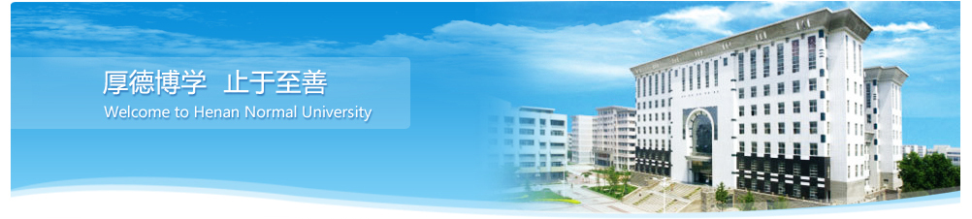
“国培计划”第三期思想品德班
班级日报

2010年12月1日 第一小组主办
名人与读书
1、敏而好学，不耻下问——孔子
2、业精于勤，荒于嬉；行成于思，毁于随——韩愈
3、学而不思则罔，思而不学则殆——孔子
4、知之者不如好之者，好之者不如乐之者——孔子
5、三人行，必有我师也。择其善者而从之，其不善者而改之——孔子
6、兴于《诗》，立于礼，成于乐——孔子
7、己所不欲，勿施于人——孔子
8、读书破万卷，下笔如有神——杜甫
9、读书有三到，谓心到，眼到，口到——朱熹
10、立身以立学为先，立学以读书为本——欧阳修
11、读万卷书，行万里路——刘彝
12、黑发不知勤学早，白发方悔读书迟——颜真卿
13、书卷多情似故人，晨昏忧乐每相亲——于谦
14、书犹药也，善读之可以医愚——刘向
15、少壮不努力，老大徒伤悲——《汉乐府。长歌行》
16、莫等闲，白了少年头，空悲切——岳飞
17、发奋识遍天下字，立志读尽人间书——苏轼
18、鸟欲高飞先振翅，人求上进先读书——李苦禅
19、立志宜思真品格，读书须尽苦功夫——阮元
厚德博学，止于至善
20、非淡泊无以明志，非宁静无以致远——诸葛亮
21、勿以恶小而为之，勿以善小而不为——陈寿《三国志》
22、熟读唐诗三百首，不会作诗也会吟——孙洙《唐诗三百首序》
23、书到用时方恨少，事非经过不知难——陆游
24、问渠那得清如许，为有源头活水来——朱熹
25、旧书不厌百回读，熟读精思子自知——苏轼
26、书痴者文必工，艺痴者技必良——蒲松龄
27、读书百遍，其义自见——《三国志》
28、千里之行，始于足下——老子
29、路漫漫其修道远，吾将上下而求索——屈原
30、奇文共欣赏，疑义相如析——陶渊明
31、读书之法，在循序而渐进，熟读而精思——朱熹
32、吾生也有涯，而知也无涯——庄子
33、非学无以广才，非志无以成学——诸葛亮
34、玉不啄，不成器；人不学，不知道——《礼记》
35、读不在三更五鼓，功只怕一曝十寒——郭沫若
36、韬略终须建新国，奋发还得读良书——郭沫若
37、饭可以一日不吃，觉可以一日不睡，书不可以一日不读——毛泽东
38、读书也像开矿一样“沙里淘金”——赵树
学术探究

在对比中理解《忆秦娥.娄山关》 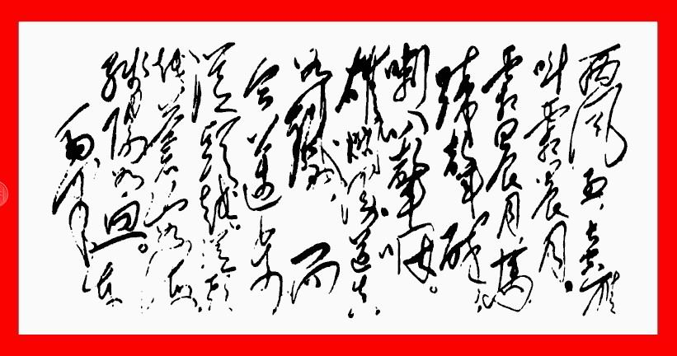
对比项 | 忆秦娥.娄山关 | 清平乐.六盘山
词牌 | 忆秦娥：悲伤凄婉 | 清平乐：神清气爽，无限喜悦
雁 | 长空雁叫：悲伤凄婉 | 望断南飞雁：喜悦自豪，无限遐想
山 | 苍山如海：迷茫、无助 | 六盘山上高峰：登高望远，欣赏无限美景
风 | 西风烈：凄冷、孤独 | 红旗漫卷西风：自豪、无限的力量
关 | 雄关真如铁：极为艰难 | 不到长城非好汉：轻松、自在
天空 | 长空霜月：忧愁、凄冷 | 天高云淡：喜悦、兴奋
走 | 而今迈步从头越：艰难、无力 | 不到长城非好汉：轻松、自在，无穷力量
兵马 | 马蹄声碎，喇叭声咽：无力、困苦 | 长缨在手：无限的力量，非常的自信
目标 | 苍山如海：没有目标，迷茫 | 何时缚住苍龙：目标明确，志在必得

教师风采
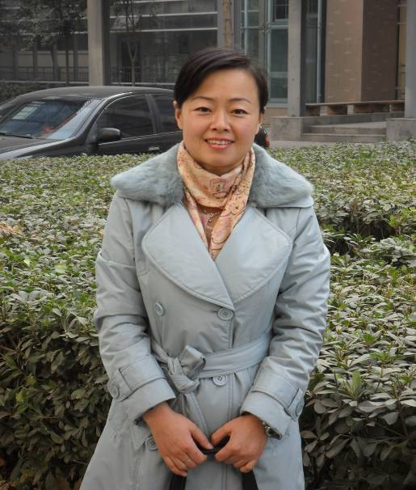

新乡市第十中学教师 魏巍

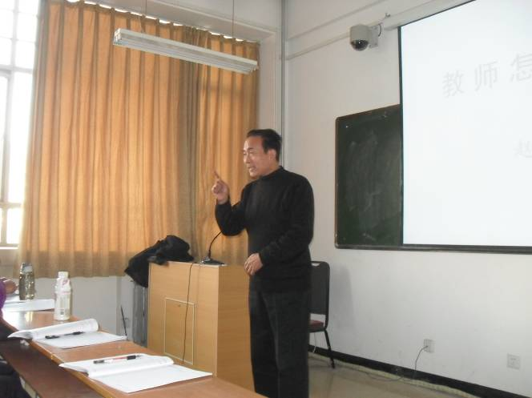

赵来运老师在谈教师如何读书。

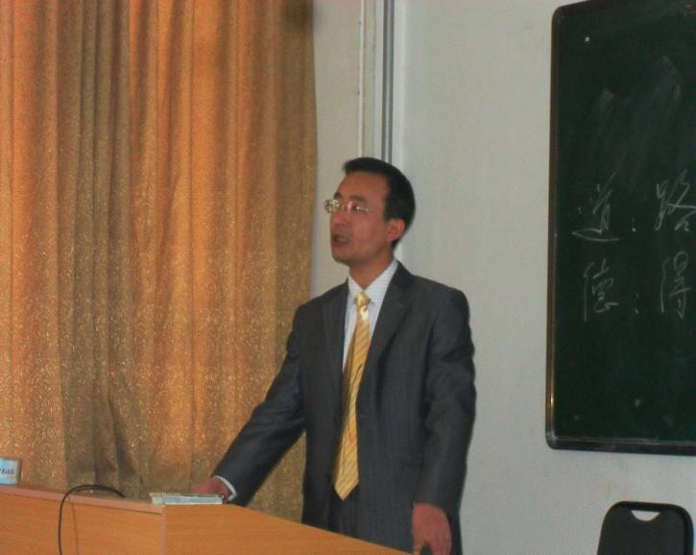

王老师在讲解教师职业道德。

